

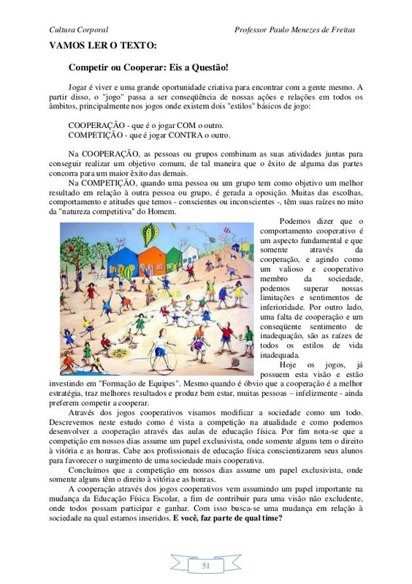

- Seria o ser humano competitivo por natureza?

- Os esportes e os jogos só se aplicam de maneira competitiva?

- Jogos cooperativos o que são?

4-Quais os Princípios dos jogos cooperativos?

5- A Cooperação X Competição.
A Cooperação É ____________________________________________________________________________________________________________________________________________
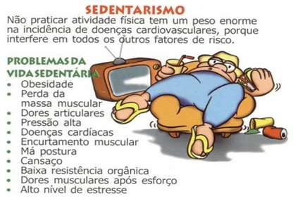
A Competição: É um processo __________________________________________________________________________________________________________


